Сентябрь 2025 года
В сентябре 2025 года мониторинг атмосферного воздуха осуществлялся Учреждением на базе пяти стационарных постов контроля загрязнения атмосферного воздуха (далее – ПКЗ).

Состояние атмосферного воздуха на территории муниципального образования город Краснодар по данным ПКЗ-1, ПКЗ-2, ПКЗ-3, ПКЗ-4, ПКЗ-5
Концентрации загрязняющих веществ по данным ПКЗ-1, ПКЗ-2, ПКЗ-3, ПКЗ-4, ПКЗ-5 за сентябрь 2025 года представлены в таблицах 1-5.
Таблица 1
Средние концентрации загрязняющих веществ согласно данным ПКЗ-1
Вещество | Углерода оксид (СО) | Азота оксид (NO) | Азота диоксид (NO₂) | Аммиак (NH₃ ) | Сера диоксид (SO₂) | Сероводород (H₂S) | Взв. частицы | Взв. частицы РМ1 | Взв. частицы РМ2.5 | Взв. частицы РМ10
ПДК_{с.с.}, мг/м³ | 3 | - | 0,1 | 0,1 | 0,05 | - | 0,15 | - | 0,035 | 0,06
Средняя концентрация, мг/м³ | 0,0 | 0,013 | 0,029 | 0,000 | 0,0004 | 0,0008 | 0,0200 | 0,00134 | 0,00400 | 0,0112

Продолжение таблицы 1
Вещество | Метан (СН₄) | Сумма углеводородов  (СН) | Сумма углеводородов за вычетом метана (НСН) | Фенол (C₆H₆O) | Бензол (C₆H₆) | Толуол (C₇H₈) | Этилбензол (C₈H₁₀) | М, п-ксилол (C₈H₁₀) | О-ксилол (C₈H₁₀) | Стирол (C₈H₈) | Хлорбензол (C₆H₅Cl)
ПДК_{с.с.}, мг/м³ | - | - | - | 0,006 | 0,06 | - | - | - | - | - | -
Средняя концентрация, мг/м³ | 1,2 | 1,2 | 0,0 | 0,00003 | 0,00083 | 0,00366 | 0,00046 | 0,00066 | 0,00062 | 0,00011 | 0,00046

Таблица 2
Средние концентрации загрязняющих веществ согласно данным ПКЗ-2
Вещество | Углерода оксид (СО) | Азота оксид (NO) | Азота диоксид (NO₂) | Аммиак (NH₃ ) | Сера диоксид (SO₂) | Сероводород (H₂S) | Взв. частицы | Взв. частицы РМ1 | Взв. частицы РМ2.5 | Взв. частицы РМ10 | Метан (СН₄) | Этан  (С₂Н₆)
ПДК_{с.с.}, мг/м³ | 3 | - | 0,1 | 0,1 | 0,05 | - | 0,15 | - | 0,035 | 0,06 | - | -
Средняя концентрация, мг/м³ | 0,4 | 0,023 | 0,054 | 0,001 | 0,0001 | 0,0007 | 0,0010 | 0 | 0,00003 | 0,0005 | 1,537 | 0,004

Продолжение таблицы 2
Вещество | Пропан  (С₃Н₈) | Изобутан  (С₄Н₁₀) | Бутан  (С₄Н₁₀) | Пентан  (С₅Н₁₂) | Изо-пентан  (С₅Н₁₂) | Гексан  (С₆Н₁₄) | Гептан  (С₇Н₁₆) | Октан  (С₈Н₁₈) | Нонан  (С₉Н₂₀) | Декан  (С₁₀Н₂₂) | С₁Н₄-С₅Н₁₂ | С₆Н₁₄-С₁₀Н₂₂
ПДК_{с.с.}, мг/м³ | - | - | - | 25 | - | 7 | - | - | - | - | 50 | 5
Средняя концентрация, мг/м³ | 0,000 | 0,000 | 0,000 | 0,000 | 0,000 | 0,000 | 0,000 | 0,000 | 0,000 | 0,000 | 1,540 | 0,000

Таблица 3
Средние концентрации загрязняющих веществ согласно данным ПКЗ-3
Вещество | Углерода оксид (СО) | Азота оксид (NO) | Азота диоксид (NO₂) | Аммиак (NH₃ ) | Сера диоксид (SO₂) | Сероводород (H₂S) | Взв. частицы | Взв. частицы РМ1 | Взв. частицы РМ2.5 | Взв. частицы РМ10 | Метан (СН₄) | Этан  (С₂Н₆) | Пропан  (С₃Н₈) | Изобутан  (С₄Н₁₀)
ПДК_{с.с.}, мг/м³ | 3 | - | 0,1 | 0,1 | 0,05 | - | 0,15 | - | 0,035 | 0,06 | - | - | - | -
Средняя концентрация, мг/м³ | 0,7 | * | * | * | 0,0011 | 0,0010 | 0,0312 | 0 | 0,00116 | 0,0140 | 1,557 | 0,001 | 0,000 | 0,031

Продолжение таблицы 3
Вещество | Бутан  (С₄Н₁₀) | Пентан  (С₅Н₁₂) | Изопентан  (С₅Н₁₂) | Гексан  (С₆Н₁₄) | Гептан  (С₇Н₁₆) | Октан  (С₈Н₁₈) | Нонан  (С₉Н₂₀) | Декан  (С₁₀Н₂₂) | С₁Н₄-С₅Н₁₂ | С₆Н₁₄-С₁₀Н₂₂ | Фенол | Бензол (C₆H₆) | Толуол  (C₇H₈) | Этилбензол (C₈H₁₀) | О-ксилол
ПДК_{с.с.}, мг/м³ | - | 25 | - | 7 | - | - | - | - | 50 | 5 | - | 0,06 | - | - | -
Средняя концентрация, мг/м³ | 0,002 | 0,007 | 0,015 | 0,000 | 0,000 | 0,000 | 0,000 | 0,000 | 1,613 | 0,001 | 0,000 | 0,025 | 0,053 | 0,001 | 0,019
* – оборудование в ремонте или на поверке

Таблица 4
Средние концентрации загрязняющих веществ согласно данным ПКЗ-4
Вещество | Углерода оксид (СО) | Азота оксид (NO) | Азота диоксид (NO₂) | Аммиак (NH₃ ) | Сера диоксид (SO₂) | Сероводород (H₂S) | Взв. частицы, мг/м³ | Взв. частицы РМ1, мг/м³ | Взв. частицы РМ2.5, мг/м³ | Взв. частицы РМ10, мг/м³ | Метан (СН₄) | Этан  (С₂Н₆)
ПДК_{с.с.}, мг/м³ | 3 | - | 0,1 | 0,1 | 0,05 | - | 0,15 | - | 0,035 | 0,06 | - | -
Средняя концентрация, мг/м³ | 0,3 | * | * | * | 0,0039 | 0,0009 | 0,0032 | 0,00015 | 0,00052 | 0,0017 | 1,399 | 0,000

Продолжение таблицы 4
Вещество | Пропан  (С₃Н₈) | Изобутан  (С₄Н₁₀) | Бутан  (С₄Н₁₀) | Пентан  (С₅Н₁₂) | Изо-пентан  (С₅Н₁₂) | Гексан  (С₆Н₁₄) | Гептан  (С₇Н₁₆) | Октан  (С₈Н₁₈) | Нонан  (С₉Н₂₀) | Декан  (С₁₀Н₂₂) | С₁Н₄-С₅Н₁₂ | С₆Н₁₄-С₁₀Н₂₂
ПДК_{с.с.}, мг/м³ | - | - | - | 25 | - | 7 | - | - | - | - | 50 | 5
Средняя концентрация, мг/м³ | 0,000 | 0,000 | 0,000 | 0,000 | 0,000 | 0,000 | 0,012 | 0,000 | 0,001 | 0,001 | 1,400 | 0,015
* – оборудование в ремонте или на поверке

Таблица 5
Средние концентрации загрязняющих веществ согласно данным ПКЗ-5
Вещество | Углерода оксид (СО) | Азота оксид (NO) | Азота диоксид (NO₂) | Аммиак (NH₃ ) | Сероводород (H₂S) | Взв. частицы, мг/м³ | Взв. частицы РМ1, мг/м³ | Взв. частицы РМ2.5, мг/м³ | Взв. частицы РМ10, мг/м³
ПДК_{с.с.}, мг/м³ | 3 | - | 0,1 | 0,1 | - | 0,15 | - | 0,035 | 0,06
Средняя концентрация, мг/м³ | 0,4 | 0,023 | 0,047 | 0,005 | 0,0025 | 0,0551 | 0,00326 | 0,00977 | 0,0289

Продолжение таблицы 5
Вещество | Фенол (C₆H₆O) | Бензол (C₆H₆) | Толуол (C₇H₈) | Этилбензол (C₈H₁₀) | О-ксилол (C₈H₁₀) | М-ксилол (C₈H₁₀) | П-ксилол (C₈H₁₀) | Стирол (C₈H₈) | Диметилбензол (C₈H₁₀) | Хлорбензол (C₆H₅Cl)
ПДК_{с.с.}, мг/м³ | 0,006 | 0,06 | - | - | - | - | - | - | - | -
Средняя концентрация, мг/м³ | 0,00000 | 0,00000 | 0,00001 | 0,00000 | 0,00001 | 0,00000 | 0,00000 | 0,00000 | 0,00001 | 0,00002

Информация о зафиксированных среднесуточных концентрациях загрязняющих веществ в атмосферном воздухе по данным ПКЗ-1, ПКЗ-2, ПКЗ-3, ПКЗ-4, ПКЗ-5 за сентябрь 2025 года представлена на рисунках 1-5.
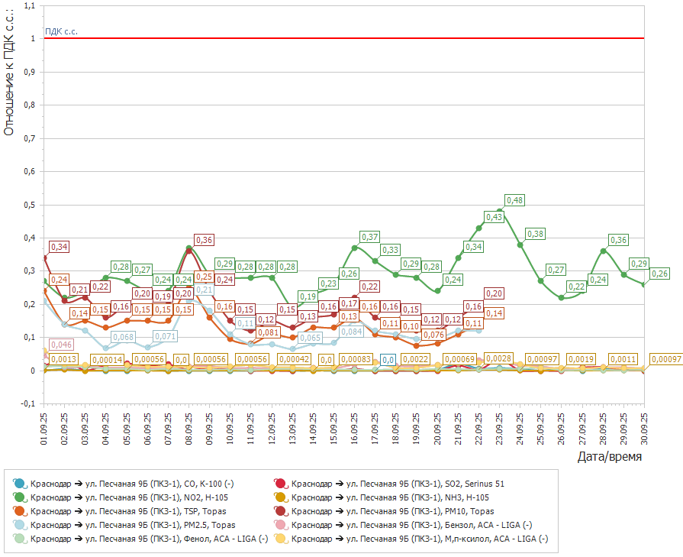

Рисунок 1. График среднесуточных значений концентраций загрязняющих веществ в атмосферном воздухе к ПДК_{с.с.}
в период: 01.09.2025-30.09.2025 на ПКЗ-1

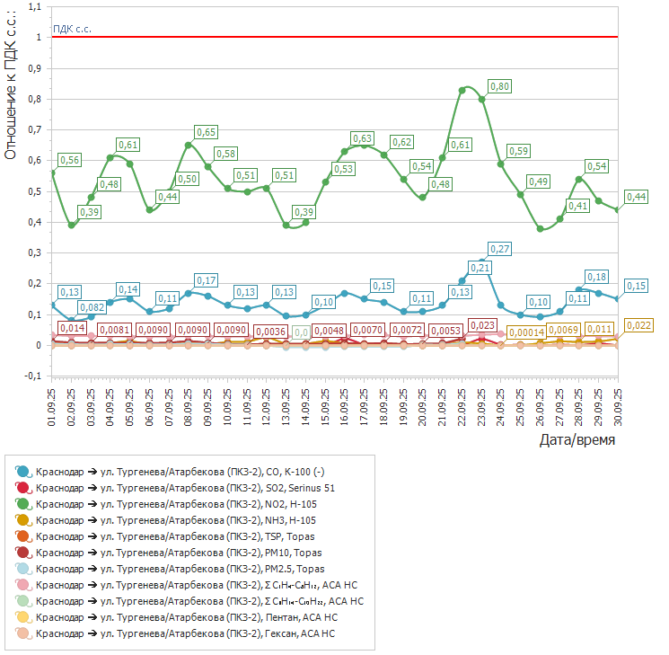
Рисунок 2. График среднесуточных значений концентраций загрязняющих веществ в атмосферном воздухе к ПДК_{с.с.}
в период: 01.09.2025-30.09.2025 на ПКЗ-2

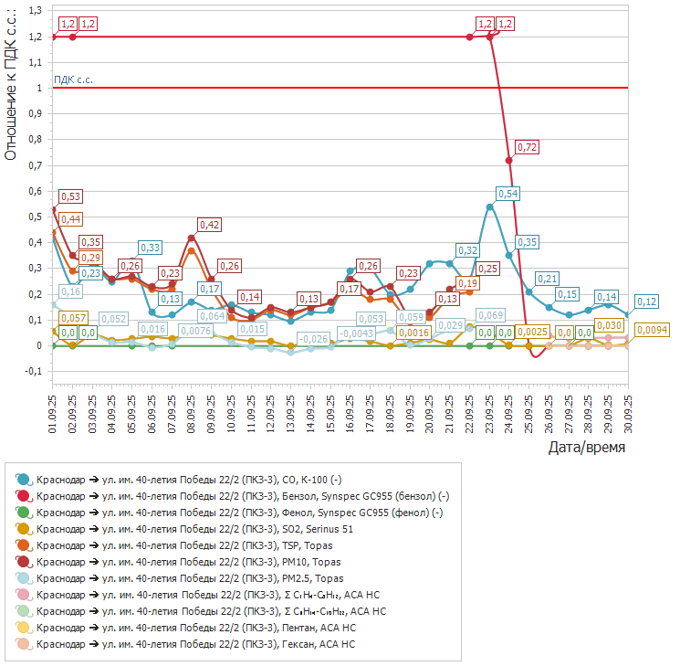
Рисунок 3. График среднесуточных значений концентраций загрязняющих веществ в атмосферном воздухе к ПДК_{с.с.}
в период: 01.09.2025-30.09.2025 на ПКЗ-3

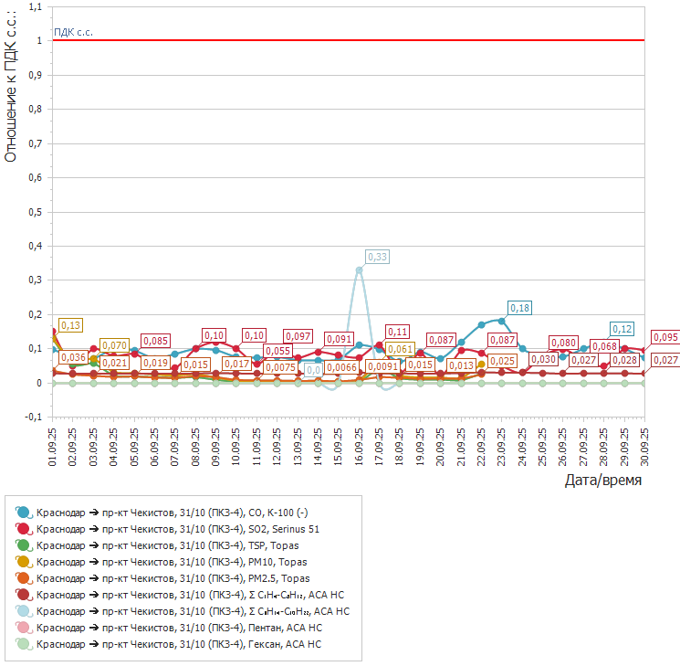
Рисунок 4. График среднесуточных значений концентраций загрязняющих веществ в атмосферном воздухе к ПДК_{с.с.}
в период: 01.09.2025-30.09.2025 на ПКЗ-4

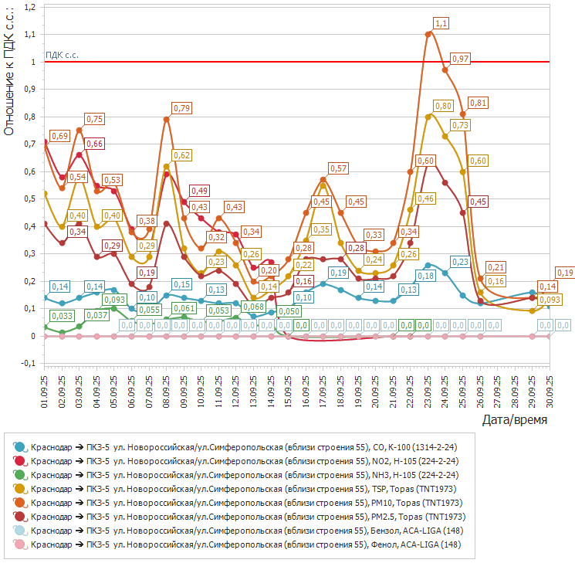
Рисунок 5. График среднесуточных значений концентраций загрязняющих веществ в атмосферном воздухе к ПДК_{с.с.}
в период: 01.09.2025-30.09.2025 на ПКЗ-5.

Средний уровень показателя гамма-фона за рассматриваемый период составил: ПКЗ-1 – 11,9 мкР/час, ПКЗ-2 – 16,46 мкР/час, ПКЗ-3 – 8,9 мкР/час, ПКЗ-4 – 9,8 мкР/час, ПКЗ-5 – 15,8 мкР/час.

Директор учреждения И.В.Васько

А.Г.Щекин
С.Н.Процко
Н.Г.Зенченко
2557094

